Informe Actividad 2

Informes en Power BI y análisis de Machine Learning — Clínica MedCentro S.A.

NOMBRE: Thomas Cortés
CARRERA: Ingeniería Informática

Introducción
Este informe corresponde a la Actividad 2 de la asignatura Arquitectura y Almacenamiento de Datos, y se construye directamente sobre el trabajo entregado en la Actividad 1: el Data Lakehouse de Clínica MedCentro S.A., con su Zona Gold ya cargada, validada y con integridad referencial confirmada. El objetivo de esta segunda etapa fue transformar esos datos ya modelados en información útil para la toma de decisiones, a través de dos frentes complementarios: por un lado, la construcción de informes de gestión en Power BI conectados directamente a la Zona Gold, y por otro, el desarrollo de un modelo de Machine Learning capaz de estimar la probabilidad de deterioro clínico de un paciente a partir de sus signos vitales monitoreados en UCI.
Me pareció importante partir señalando esta dependencia porque explica varias decisiones de diseño de este informe: al reutilizar directamente las dimensiones y hechos definidos en Gold (incluyendo las claves sustitutas ya generadas en Pentaho), no fue necesario reconstruir relaciones desde cero en Power BI, sino más bien validar que el modelo relacional se trasladara correctamente a la herramienta de visualización.

Criterio 1 — Conexión de Power BI con la Zona Gold (6 pts)
Conecté Power BI Desktop directamente a la instancia de SQL Server que aloja MedCentro_Lakehouse, importando específicamente las tablas del esquema Gold. Opté por el modo de importación (Import) en lugar de DirectQuery, ya que el volumen de datos de este proyecto es acotado y me permitía trabajar con mejor rendimiento dentro del modelo, además de no depender de una conexión activa a la base de datos durante el desarrollo de los informes.
El panel de campos de Power BI confirma que las catorce tablas de la Zona Gold —ocho dimensiones y seis tablas de hechos— quedaron correctamente importadas y disponibles para modelar.
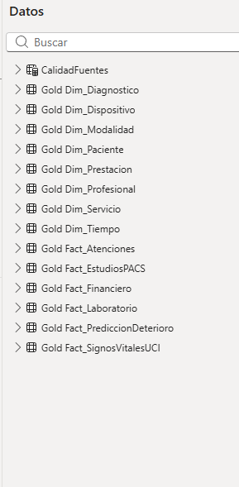
Figura 1. Panel de campos de Power BI con las tablas Gold cargadas.

Criterio 2 — Modelo de datos y relaciones en Power BI (8 pts)
Una vez importadas las tablas, revisé en la vista de Modelo que cada tabla de hechos quedara relacionada con sus dimensiones correspondientes mediante cardinalidad uno a muchos (desde la dimensión hacia el hecho) y con dirección de filtro única, evitando relaciones bidireccionales que pudieran generar ambigüedad al momento de calcular las medidas DAX. Como las tablas de hechos comparten dimensiones —Paciente, Profesional y Tiempo aparecen conectadas a más de un hecho—, este es un modelo tipo constelación de hechos más que una estrella simple, tal como ya había identificado al construir el diagrama en la Actividad 1.
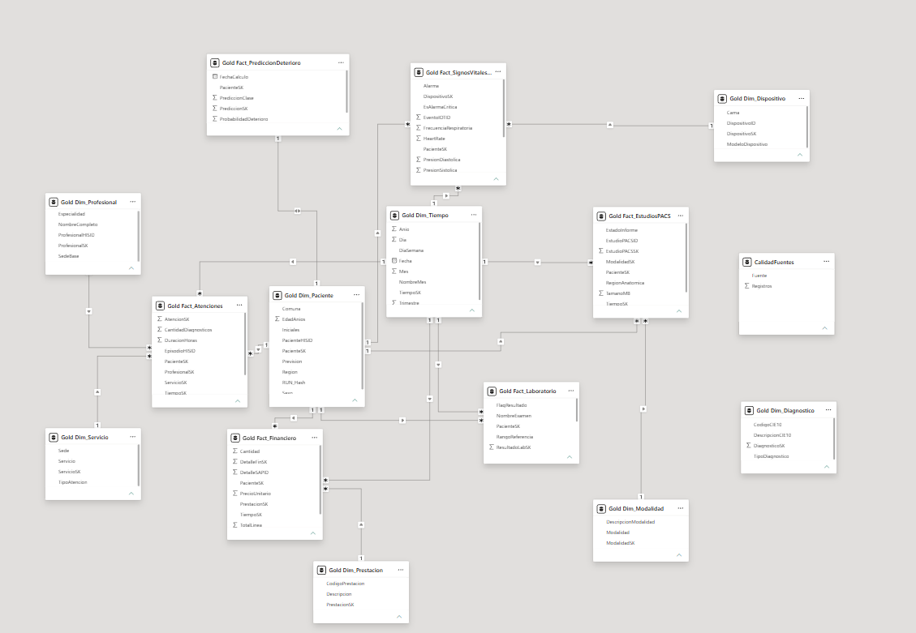
Figura 2. Vista de Modelo en Power BI con todas las relaciones entre hechos y dimensiones.

Criterio 3 — Indicadores, cálculos y medidas DAX (10 pts)
Sobre este modelo construí un conjunto de medidas DAX pensadas para responder directamente a los ocho informes mínimos exigidos por la rúbrica: conteos de atenciones, resultados de laboratorio y estudios PACS, totales financieros, alertas críticas de signos vitales UCI, y los indicadores de riesgo que salen del modelo predictivo.
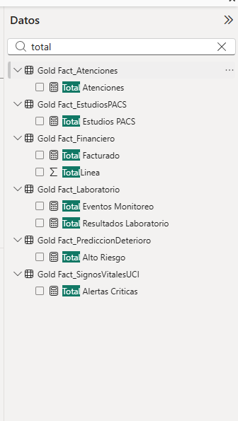
Figura 3. Panel de medidas DAX creadas en el modelo.
El detalle de las medidas implementadas es el siguiente:
Total Atenciones = COUNTROWS('Gold Fact_Atenciones')

Duracion Promedio Atencion = AVERAGE('Gold Fact_Atenciones'[DuracionHoras])

Total Facturado = SUM('Gold Fact_Financiero'[TotalLinea])

Total Resultados Laboratorio = COUNTROWS('Gold Fact_Laboratorio')

Total Alertas Criticas = CALCULATE(COUNTROWS('Gold Fact_SignosVitalesUCI'),
'Gold Fact_SignosVitalesUCI'[EsAlarmaCritica] = TRUE())

Total Eventos Monitoreo = COUNTROWS('Gold Fact_SignosVitalesUCI')

Total Estudios PACS = COUNTROWS('Gold Fact_EstudiosPACS')

Resultados Alterados = CALCULATE(COUNTROWS('Gold Fact_Laboratorio'),
'Gold Fact_Laboratorio'[FlagResultado] = "Alterado")

Total Alto Riesgo = CALCULATE(COUNTROWS('Gold Fact_PrediccionDeterioro'),
'Gold Fact_PrediccionDeterioro'[PrediccionClase] = 1)
La mayoría de estas medidas son conteos o sumas directas (COUNTROWS, SUM), pero varias —como Total Alertas Criticas, Resultados Alterados y Total Alto Riesgo— requieren CALCULATE con un filtro explícito, ya que necesitan contar solo el subconjunto de filas que cumple una condición de negocio específica (por ejemplo, que la alarma esté marcada como crítica) y no el total de la tabla. Me pareció importante nombrar las medidas de forma descriptiva y consistente, pensando en que después las iba a tener que reutilizar en distintas páginas del informe.

Criterio 4 — Diseño y construcción de los informes (8 pts)
Con el modelo y las medidas ya disponibles, construí las ocho páginas de informe que exige la rúbrica, cuidando mantener un lenguaje visual consistente entre ellas (misma paleta de colores, mismo estilo de tarjetas de indicadores y títulos claros en cada visualización):
# | Informe | Fuente principal
1 | Atenciones médicas por sede y periodo | Fact_Atenciones + Dim_Tiempo + Dim_Servicio
2 | Distribución de atenciones por área de servicio | Fact_Atenciones + Dim_Servicio
3 | Resultados de laboratorio fuera de rango | Fact_Laboratorio (medida Resultados Alterados)
4 | Estudios de imágenes por modalidad | Fact_EstudiosPACS
5 | Facturación por plan previsional | Fact_Financiero + Dim_Paciente
6 | Alertas de signos vitales en UCI | Fact_SignosVitalesUCI (medida Total Alertas Criticas)
7 | Cobertura y calidad de las fuentes de datos | LogValidacionFuentes (Actividad 1)
8 | Pacientes con mayor probabilidad de deterioro | Fact_PrediccionDeterioro
El informe 7 merece una aclaración: lo construí reutilizando la tabla LogValidacionFuentes generada en la Actividad 1, ya que consideré que la cobertura y calidad de las fuentes es información que debía quedar visible también para quien consume los reportes de gestión, no solo documentada en el proceso ETL. El informe 8, por su parte, es el punto de encuentro entre esta actividad y el modelo de Machine Learning que se describe en los criterios siguientes, y se detalla con su propia evidencia en el Criterio 8.

Criterio 5 — Filtros, segmentadores e interactividad (5 pts)
Para que los informes fueran realmente explorables y no solo una fotografía estática de los datos, incorporé segmentadores de fecha (sobre Dim_Tiempo), de sede (sobre Dim_Servicio) y de modalidad (sobre Dim_Modalidad) en las páginas donde tenía sentido filtrar por esas dimensiones. Configuré además la interacción entre visualizaciones para que al hacer clic sobre un elemento de un gráfico (por ejemplo, una sede en el informe de atenciones) se filtren automáticamente el resto de las visualizaciones de esa misma página. Esta interactividad se demuestra en vivo durante la presentación, ya que es un aspecto del trabajo que se aprecia mucho mejor navegando el informe que en una captura estática.

Criterio 6 — Preparación de datos para Machine Learning (4 pts)
El objetivo del modelo predictivo es estimar la probabilidad de que un paciente hospitalizado en UCI presente un deterioro clínico, a partir de sus signos vitales monitoreados. Para construir el dataset de entrenamiento partí de la tabla Fact_SignosVitalesUCI y agregué, por paciente, variables como frecuencia cardíaca, saturación de oxígeno (SpO2) y presión sistólica, entre otras señales disponibles en el monitoreo MQTT.
Un cuidado especial que tomé en esta etapa fue evitar la fuga de información (data leakage): descarté cualquier variable que solo se conociera después de ocurrido el evento de deterioro que quería predecir, ya que incluirla habría inflado artificialmente el rendimiento del modelo sin que este fuera realmente útil en un escenario real de monitoreo temprano. Para los valores nulos en las señales vitales apliqué imputación mediante SimpleImputer, en lugar de eliminar directamente los registros incompletos, para no perder pacientes con mediciones parcialmente disponibles.
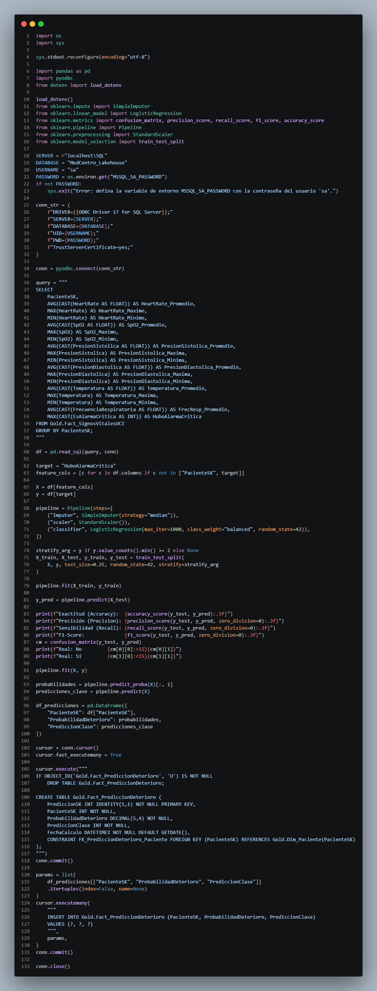
Figura 4. Fragmento del script de preparación del dataset (extracción, imputación de nulos y definición de la variable objetivo).
La siguiente captura muestra las primeras filas del dataset final ya consolidado, con las variables agregadas por paciente listas para entrenar el modelo.
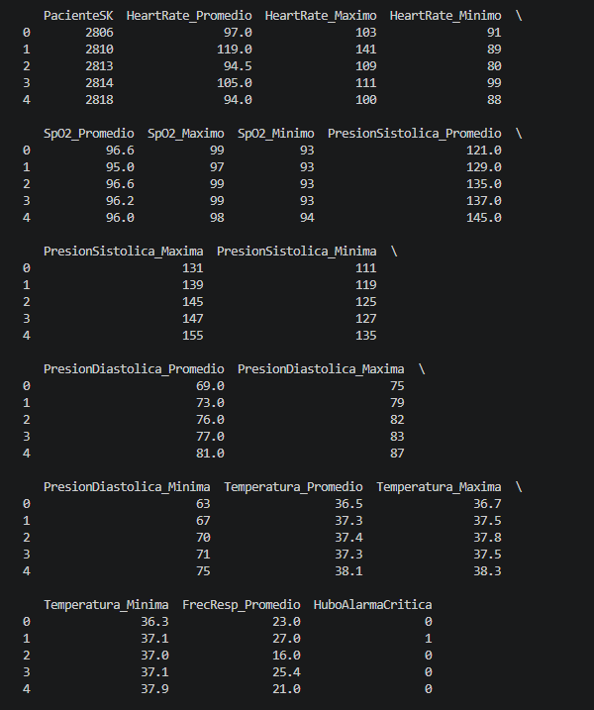
Figura 5. Muestra (head) del dataset final utilizado para el entrenamiento.

Criterio 7 — Entrenamiento y evaluación del modelo de Machine Learning (6 pts)
Al tratarse de un problema de clasificación binaria (deterioro sí / no), opté por una regresión logística dentro de un Pipeline de scikit-learn que incluye estandarización de variables (StandardScaler) antes del entrenamiento. Configuré el parámetro class_weight="balanced" porque, como es esperable en un contexto clínico, los casos de deterioro real son minoritarios frente a los pacientes estables, y sin ese balanceo el modelo tiende a favorecer la clase mayoritaria y a "invisibilizar" justamente los casos de riesgo que más interesa detectar. Dividí el dataset en conjuntos de entrenamiento y prueba mediante train_test_split estratificado, para mantener la misma proporción de clases en ambos subconjuntos.
Los resultados obtenidos sobre el conjunto de prueba fueron los siguientes:
Métrica | Valor
Accuracy | 0.980
Precisión | 0.933
Recall | 1.000
F1-Score | 0.966
El valor de Recall = 1.000 es, en mi opinión, el resultado más relevante desde el punto de vista clínico: significa que el modelo no dejó pasar ningún caso real de deterioro entre los pacientes del conjunto de prueba, que es exactamente el comportamiento que se busca en un sistema de alerta temprana (donde el costo de un falso negativo —no detectar un deterioro real— es mucho más alto que el de un falso positivo). La precisión de 0.933 indica que, de todas las alertas de riesgo que genera el modelo, una fracción pequeña corresponde a falsos positivos, lo cual consideré un balance razonable para un modelo de apoyo a la decisión clínica, que no reemplaza el criterio médico sino que prioriza casos a revisar.

Criterio 8 — Integración de las predicciones y conclusiones (3 pts)
Una vez entrenado y evaluado, escribí las salidas del modelo —probabilidad de deterioro y clasificación de riesgo— de vuelta en SQL Server, en la tabla Gold.Fact_PrediccionDeterioro, cerrando así el ciclo completo entre el Lakehouse construido en la Actividad 1 y el análisis predictivo de esta actividad.
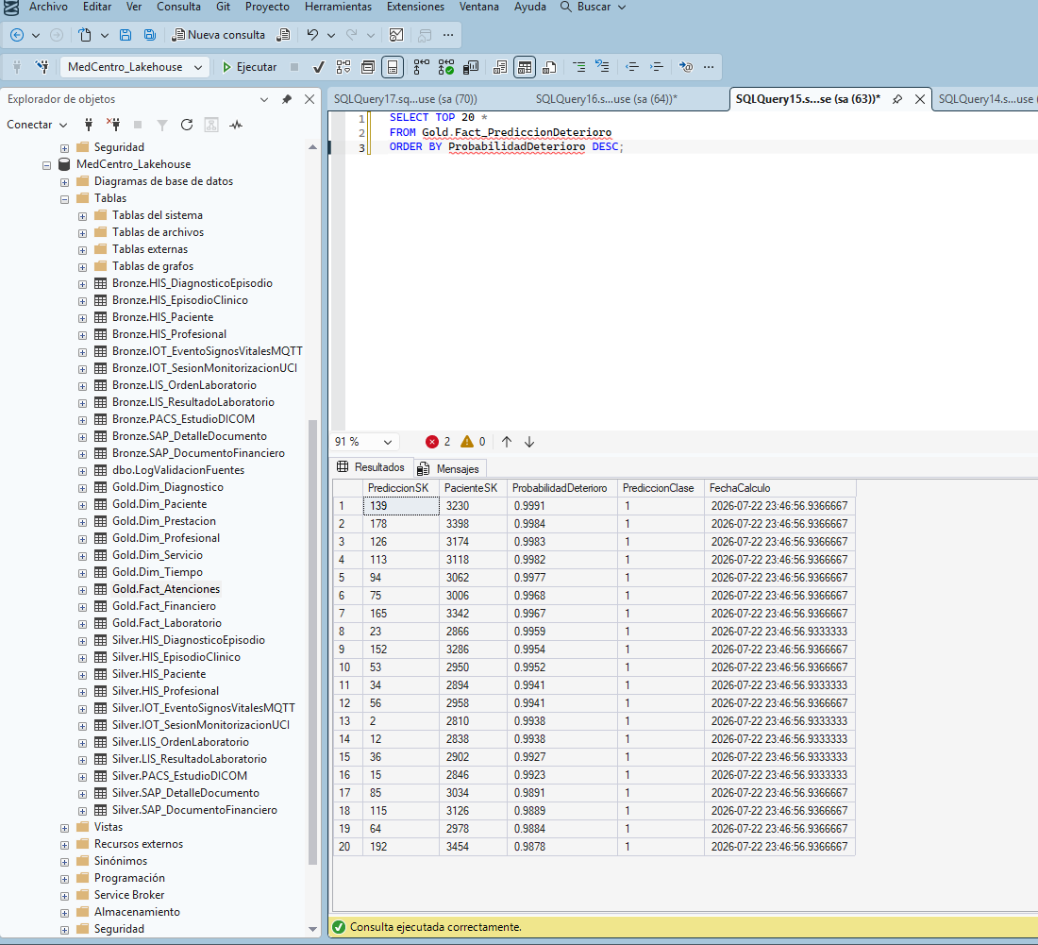
Figura 6. Tabla Gold.Fact_PrediccionDeterioro en SSMS, ordenada por probabilidad de deterioro descendente.
Finalmente, esa tabla alimenta el informe 8 de Power BI ("Predicción de Deterioro"), donde se listan los pacientes ordenados por probabilidad de riesgo junto con tarjetas resumen: sobre un total de 203 pacientes analizados, el modelo identificó 59 como de alto riesgo de deterioro.
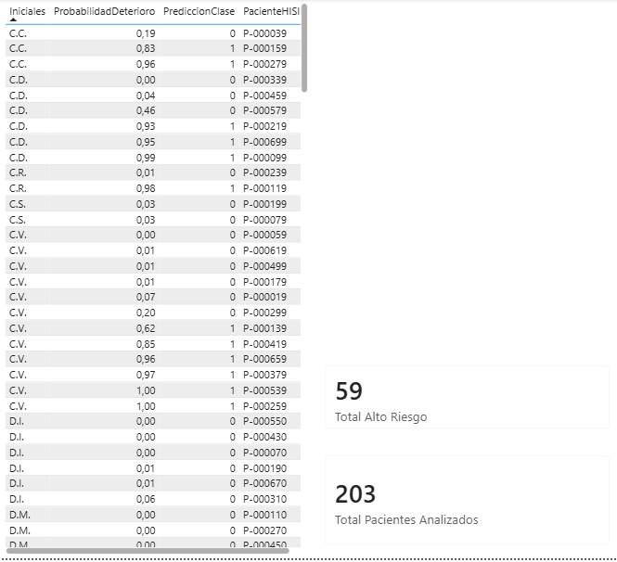
Figura 7. Página "Predicción de Deterioro" en Power BI, con la tabla de pacientes de alto riesgo y las tarjetas de resumen.

Conclusiones y limitaciones del análisis predictivo
El modelo logró un desempeño alto en las métricas evaluadas, particularmente en Recall, lo que lo hace apto como herramienta de apoyo para priorizar la revisión clínica de pacientes en UCI. Sin embargo, es importante ser honestos respecto a sus limitaciones: el modelo se entrenó sobre datos simulados y con un número acotado de pacientes (203), por lo que su capacidad de generalización a un entorno hospitalario real, con mayor volumen y variabilidad de casos, aún está por comprobarse. Tampoco incorpora variables clínicas adicionales que un profesional de la salud consideraría relevantes (antecedentes, diagnósticos previos, medicación en curso), que podrían mejorar tanto la precisión como la interpretabilidad de las predicciones. En cualquier escenario de uso real, este modelo debiera entenderse como un sistema de apoyo a la decisión y no como un reemplazo del criterio clínico.

Conclusión general
Esta actividad me permitió cerrar el ciclo completo del proyecto: desde los datos crudos y aislados de los cinco sistemas de MedCentro hasta un conjunto de informes de gestión interactivos y un modelo predictivo integrado de vuelta en la misma base de datos. Me quedó especialmente claro el valor de haber invertido tiempo en modelar bien la Zona Gold en la Actividad 1, porque prácticamente todo el trabajo de esta segunda etapa —desde las relaciones en Power BI hasta las variables usadas por el modelo de Machine Learning— se apoyó directamente en esas dimensiones y hechos ya definidos, sin necesidad de rehacer trabajo de modelamiento desde cero.

